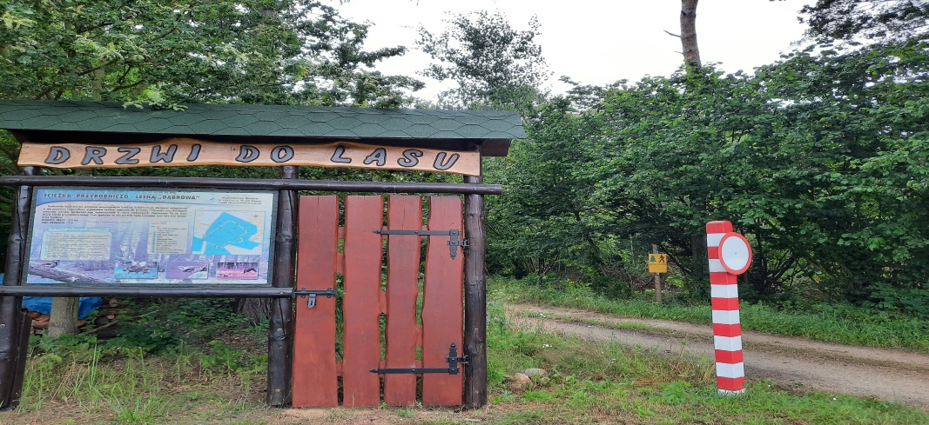
REGULAMIN KONKURSU PLASTYCZNEGO pt. „Drzwi do Lasu ”

- Organizator konkursu:

- Organizatorem konkursu plastycznego pt. „Drzwi do Lasu ”jest świetlica szkolna w Szkole Podstawowej nr 1 z Oddziałami Integracyjnymi im Kazimierza Promyka w Pabianicach.

- Zasady konkursu:

- Celem konkursu jest promocja polskich lasów, kształtowanie wrażliwości i szacunku do ojczystej przyrody oraz zachęcenie dzieci i młodzieży do spędzania czasu wolnego na łonie natury.

- Organizator powołuje Komisję konkursu w 2-osobowym składzie, której zadaniem jest nadzór nad prawidłowym przebiegiem konkursu oraz wyłonienie zwycięzców.

- Konkurs jest adresowany do uczniów klas 1- 3.

- Uczestnicy przygotowują prace plastyczne na arkuszach A4 w dowolnie wybranej przez siebie technice ( PRACA PŁASKA ).

- Każdy uczestnik może zgłosić do konkursu jedną, samodzielnie wykonaną pracę.

- 6. Prace na odwrocie należy opisać w następujący sposób:

- Autor pracy, wiek, klasa do której uczęszcza
-Imię i nazwisko nauczyciela.

- Prace na konkurs należy wysłać na podany adres e – mail . b.zawiasasp1pabianice@gmail.com do dnia 4 grudnia 2020r
- Ocena prac i rozstrzygnięcie konkursu

- zgodność z tematem konkursu,

- - oryginalność i kreatywność pomysłu,

- - walory artystyczne.

- - samodzielność wykonania pracy.

- Rozstrzygnięcie konkursu nastąpi 27 listopada 2020 roku

- Laureaci otrzymają dyplomy oraz nagrody rzeczowe.

- Postanowienia końcowe

- Prace nadesłane na konkurs przechodzą na własność organizatora i nie będą zwracane.

- niniejszy regulamin jest jedynym dokumentem określającym zasady konkursu

- przesłanie pracy oznacza wyrażenie zgody na udział w konkursie oraz akceptację niniejszego regulaminu

Serdecznie zachęcamy UCZNIÓW do wzięcia udziału w konkursie!!!

Koordynator:
Bartosz Zawiasa

